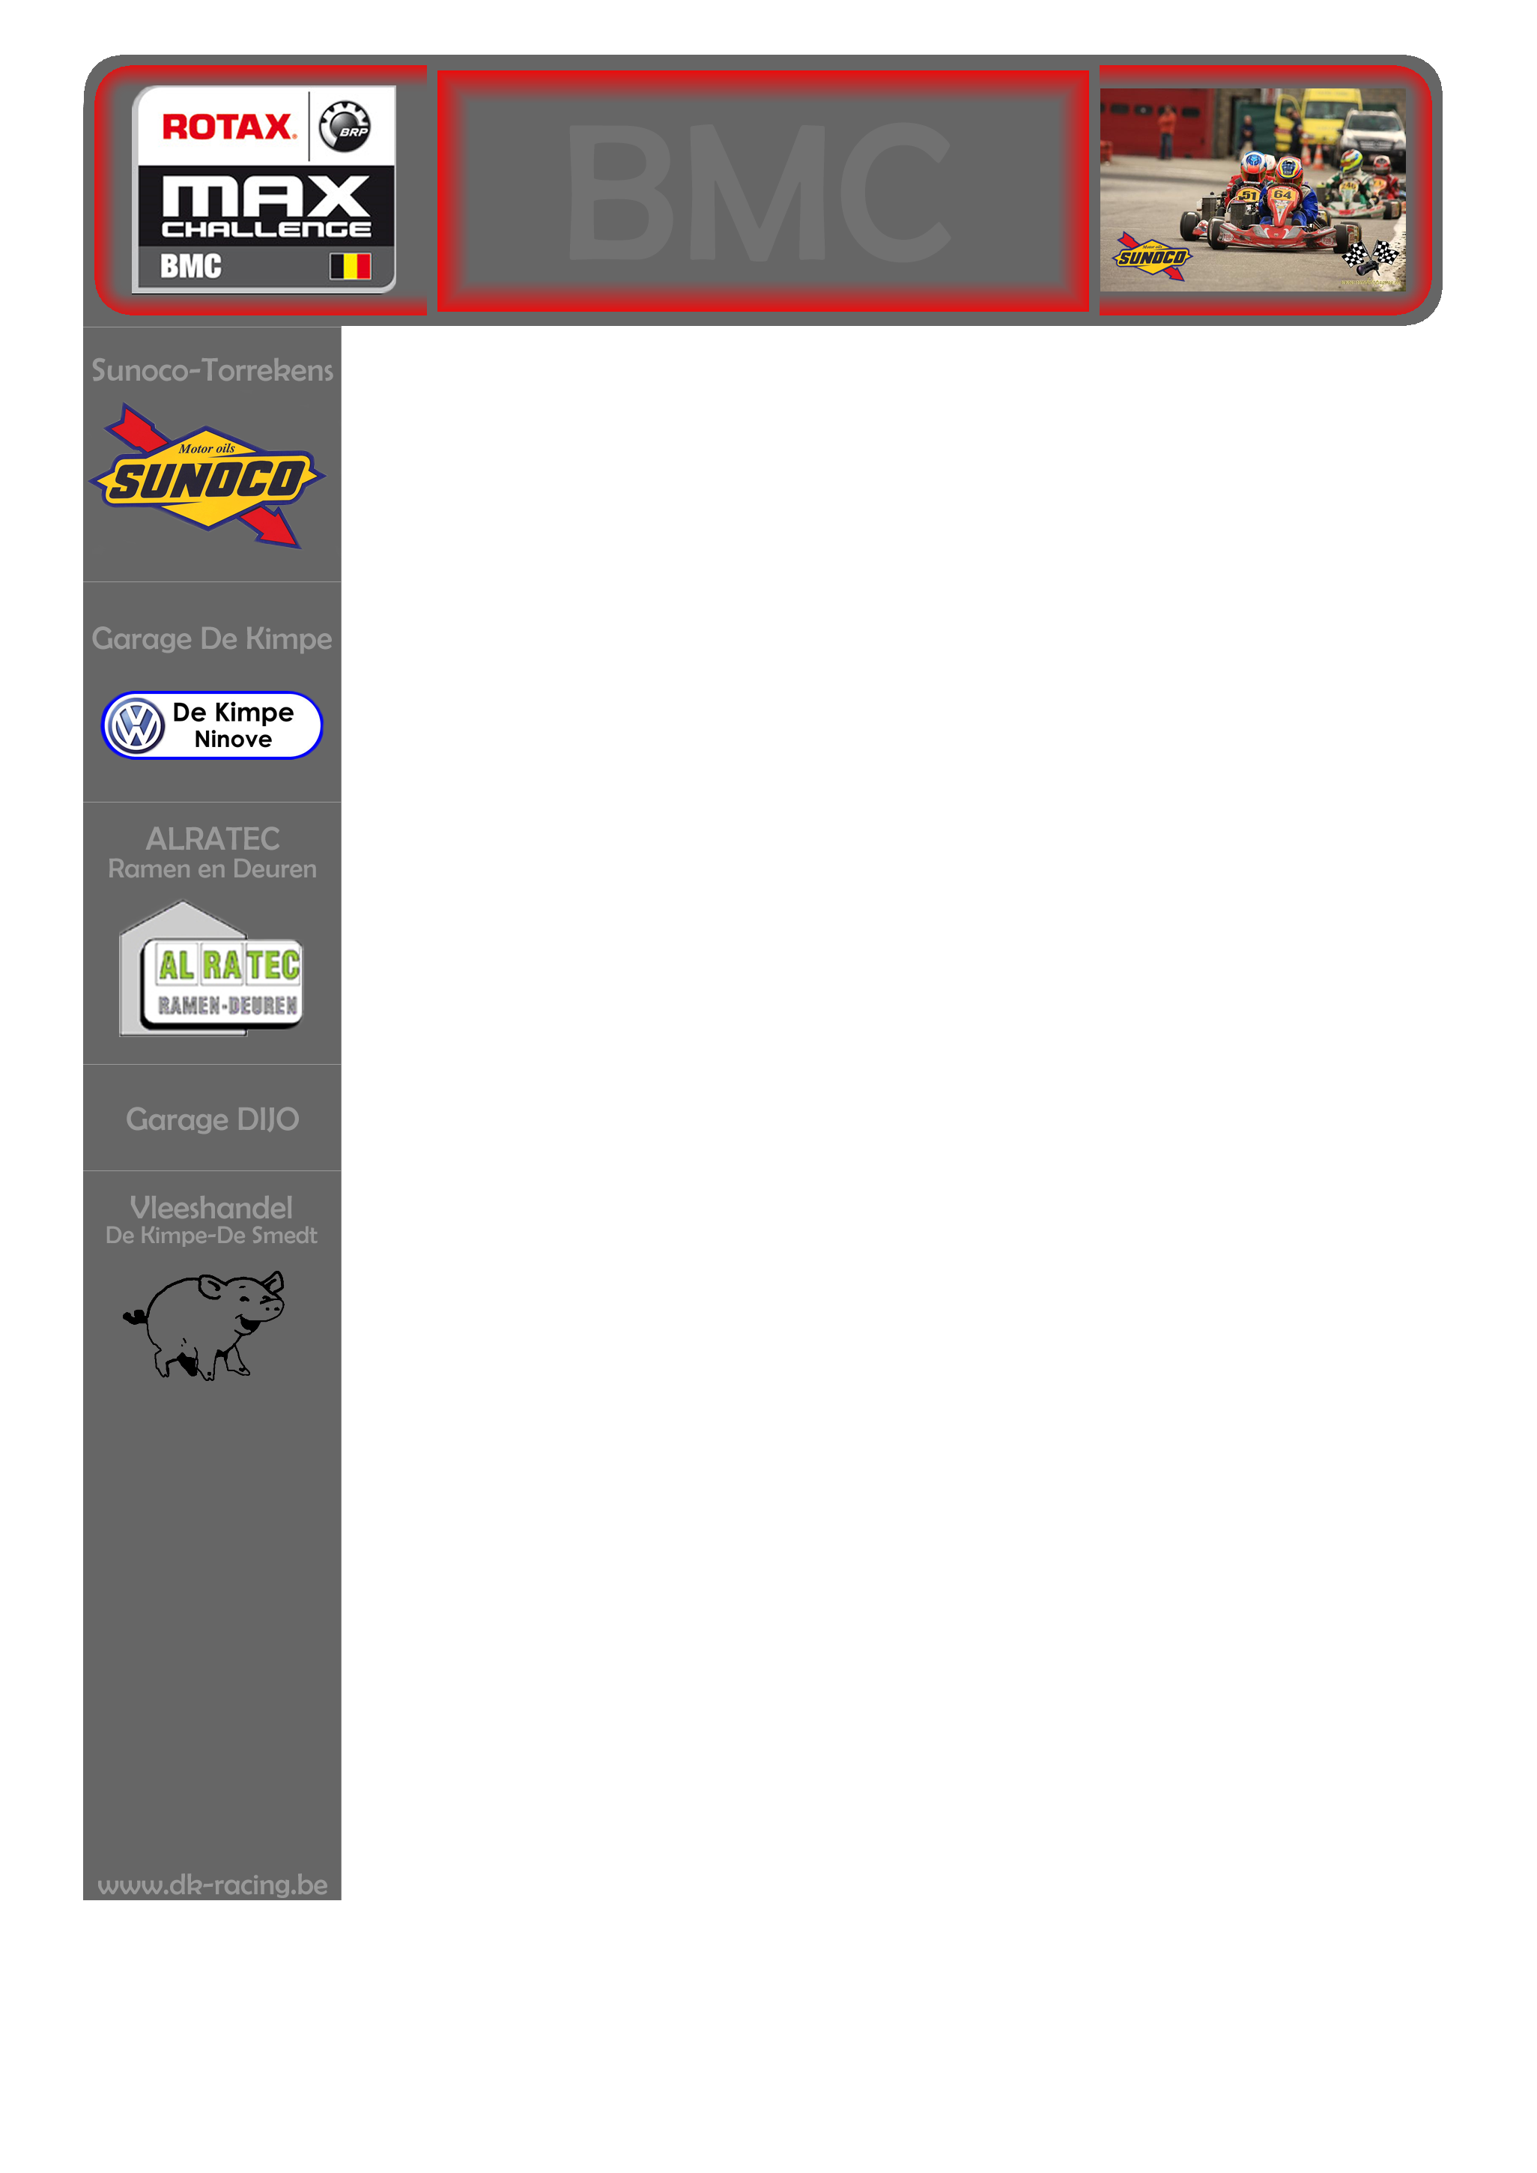
Raceverslag BMC Genk
16-17 mei 2009

Sinds Francorchamps definitief Gillard.

Sinds Francorchamps wisten we dat Jonas een groot stuk sneller was met een onderstel van het merk Gillard dan met onze Parolin. De definitieve beslissing om zowel aan de sprintraces als aan de uithoudingsraces deel te nemen met deze chassisfabrikant bleef uiteraard niet op zich wachten. Veranderen van merk verloopt niet zonder kosten, dankzij onze sponsors en een bijhorend financieel plan is een nieuw chassis in bestelling. Meer technische info op onze website www.dk-racing.be

3de VAS Race van het seizoen 2009

Na onze fantastische ervaring op het snelle circuit van Francorchamps verzamelden alle teams zich richting Genk. Genk is een beetje Francorchamps voor Vlaanderen, voor ons deze keer minder onbekend terrein.

De voorbereiding op zaterdag

Het nieuwe bestelde onderstel wordt verwacht tegen de volgende race begin juli na de examens, voorlopig racen we dus met een oud chassis in bruikleen van Antwerp Karting.
Deze overjaarse Gillard (type Charlotte) werd grondig gecontroleerd en voorzien van onze eigen krachtbron. We waren klaar om onze traditionele testwerkzaamheden op zaterdag te verrichten.
Tijdens de zoektocht naar snelle rondetijden was een bezoek naast de piste in het gras onvermijdelijk. Dit ging gepaard met stof en zand in de luchtfilterkast. Met de denkpiste dat de kans bestond dat de motor wel eens veel zand had opgezogen, werd deze naar de pits binnengebracht.
Na deskundige ingreep in samenwerking met motorspecialist Tim van Antwerp Karting bleek dit een zeer goede reactie! Alles werd schoongemaakt en grote motorschade werd vermeden.
Onze testsessies werden zeer positief afgesloten, top 5 tijden werden genoteerd in de late zaterdagnamiddag. Met een

onwaarschijnlijk goed gevoel en hopend op hetzelfde weer voor zondag, ging de zon onder in Genk.

De Race op Zondag

Meer dan ooit was het vertrouwen groot na deze succesvolle en leerrijke voorbereiding. Toch waren de weergoden ons slecht gezind en al het testwerk van op de zonnige zaterdag was nutteloos. Het circuit lag er heel nat bij.
De afstelling van het chassis werd helemaal gewijzigd naar een basis-regenconfiguratie en met het gepaste schoeisel was de bolide klaar voor een zeer nat circuit.

In de 8 minuten vrije training bleek dat het chassis niet goed op de baan lag. We noteerden een 30e tijd, wat na de training op zaterdag, heel ontnuchterend over kwam.

Voor de kwalificatie wijzigde we enkele afstellingen aan het chassis. De afstelling was deze keer goed, maar nu was de motor niet voorruit te branden! We noteerden een 24e plek, wat nog steeds niet goed was. De reden werd snel gevonden: de powervalve (extra klep aan uitlaat voor meer vermogen vanaf 7000 tr/min) bevestiging was gebroken. Langs hier lekte hij uitlaatgas, en dus compressie!

Ongeveer een half uur voor onze 1ste wedstrijd werd het pakoer wonderwel volledig droog. Op een te nerveus tempo werd de afstelling terug omgegooid naar de afstelling van zaterdag.

De start verliep vlekkeloos, Jonas positioneerde zich voortreffelijk in het midden van het pak en maakte zich klaar voor op te rukken. Hij slaagde echter totaal niet in zijn opzet en werd ‘van het kasje naar de muur’ gereden, de kart bleek onbestuurbaar. ze verloor zelfs alle grip op lage snelheden. Enkel uitrijden was de boodschap.
We finishte op een 25e plek. Na grondig onderzoek bleek een linker en rechter achterband met veel te weinig druk de oorzaak. Een slechte bandendrukmeter lag aan de basis.

Na deze slechte training, slechte kwalificatie en slechte 1e race, was Jonas de moed even kwijt, maar snel werd de lust om terug te slaan snel opgewakkerd.

Deze mislukte 1ste manche zorgde dus voor een 25e startplaats op de startgrid voor de finale.

Zowel de motivatie van de piloot als de kart werd zeer zorgvuldig voorbereid voor de finale, de start opnieuw vlekkeloos, Jonas slaagde deze keer wel in zijn opzet en stuurde voorbeeldig, een mislukte aanval op concurrent en teamgenoot Kevin Tratsaert ter hoogte van de cafetaria zorgde echter voor een bang moment, het gras werd eventjes gemaaid maar was zeer snel terug op het asfalt. De laatste ronden werden nog spannend toen hij kon aansluiten bij zijn andere concurrent en teamgenoot Gust Goderis (was 12e in de eerste race) , laatst genoemde ging in de laatste ronde van de baan op het moment dat Jonas op zijn bumper kleefde. We worden afgevlagd op een 16de plaats.

Dagresultaat: 20e plaats

Opnieuw een serieuze dosis ervaring is toegevoegd dit weekend. Vanaf nu wordt het een stille maand op gebied van karting. Alle power wordt nu in de examens geïnvesteerd, we staan opnieuw op het asfalt op 12 juli in Eindhoven. De Concurrentie is vanzelfsprekend gewaarschuwd.

Meer info over deze race, met onder andere timing en foto’s, vind je op onze website (www.dk-racing.be).

